
BOT TUTOR DE ALGEBRA
POSTULANTES
Luis Miguel Yucra Terrazas
Matías Alejandro López Coca
Gabriel Santiago Rivero Rico
UNIVERSIDAD
Facultad de tecnología, Universidad Franz Tamayo
TUTOR
Diego P. Cárdenas Sejas
MATERIA
Programación 1

COCHABAMBA -BOLIVIA
18 de junio de 2026
Introducción
Antecedentes
‎En la actualidad, numerosos niños/adolescentes que enfrentan dificultades significativas para comprender adecuadamente las matemáticas y más en algebra. A pesar de que las matemáticas no son complicadas y deberían ser comprensibles con el avance progresivo a lo largo de cada año escolar, desde el jardín de infantes hasta la etapa preuniversitaria, persisten problemas en la comprensión de conceptos básicos, lógica, variables y otros aspectos relacionados con el álgebra.
Contexto
‎Un tutor virtual diseñado para asistir a adolescentes y niños en áreas rurales o escuelas públicas, ofreciendo respuestas amables y detalladas a todas sus inquietudes, independientemente de la disponibilidad de material teórico o ejercicios prácticos. Este bot responde de manera cortés y proporciona ejemplos dinámicos adaptados a la situación particular de cada usuario, actuando como un tutor personal en línea que facilita la comprensión de los temas y los hace más interesantes de una manera formal y divertido.
Situación actual
‎A pesar de encontrarnos en una era tecnológica avanzada, caracterizada por la inteligencia artificial, y contar con miles de videos, sitios web, aplicaciones y otros recursos en internet, la gran cantidad de contenido disponible puede resultar limitado. Esto se debe en muchas ocasiones, solo se utiliza para responder de manera constante preguntas más avanzadas (como dudas comunes o errores comunes) pero nunca responder el progreso, como se hacen o como debo hacer, es superficial el aprendizaje a sólo ejemplos o ejercicios en vez de enseñanza los conceptos o bases algebraica.
1. Organización del Equipo de Desarrollo
Nombre del Equipo: Syntax Error
Integrantes y Roles Sugeridos:
Gabriel Santiago Rivero Rico: Líder de Proyecto y Analista de Requerimientos. Responsable de la coordinación general y la visión pedagógica del sistema.
Matías Alejandro López Coca: Desarrollador Backend (Lógica Algorítmica). Encargado de implementar la IA basada en reglas y los procesos de resolución matemática en el proyecto.
Luis Miguel Yucra Terrazas: Desarrollador de Interfaz (UX/UI). Responsable del diseño de la interacción conversacional y la experiencia del usuario.
2. Descripción del Problema a Resolver
A menudo, las personas provenientes de áreas rurales o que han asistido a escuelas públicas enfrentan una educación limitada, especialmente en matemáticas. En muchas ocasiones, algunos docentes no demuestran un interés significativo en la enseñanza, lo que puede hacer que la materia parezca aburrida y carente de atractivo hasta llegar a la etapa preuniversitaria. Esto puede llevar a que los estudiantes desarrollen un pensamiento poco desarrollado o inexistente en dicha área.
2.1 Personas o sectores afectados
‎Los niños en zonas rurales o en escuelas públicas se ven particularmente afectados, ya que se encuentran en una etapa crucial de desarrollo del aprendizaje. Es fundamental que mantengan una constancia en sus estudios para establecer una base lógica que les permita resolver problemas complejos y enfrentar situaciones reales en el futuro. Sin embargo, la falta de atención adecuada en la enseñanza por parte de las escuelas públicas, sumada a un acceso limitado a internet que solo ofrece soluciones superficiales a ejercicios sin aclarar conceptos o resolver dudas, contribuye a crear un entorno desmotivador y aburrido.
Esto provoca que las matemáticas se perciban como una materia tediosa durante la adolescencia y al llegar a la etapa preuniversitaria, los estudiantes sienten que las matemáticas son difíciles y no logran comprenderlas por completo. En este contexto, surge frecuentemente la pregunta: "No soy bueno en matemáticas, me rindo en entenderlo por completo".
2.2. Relevancia del problema
‎Este problema no solo es grave a nivel personal en su desarrollo progresivo, sino también en su entorno social y psicológico. Sentir que uno es "deficiente" en una materia resulta peligroso, ya que no solo convierte al álgebra en una pesadilla visual y de resolución, sino que también genera numerosos trastornos negativos, como el desánimo o el aburrimiento al enfrentar simples números o letras en situaciones reales. Esto podría derivar en dificultades para resolver problemas en el entorno social que lo rodea y se siente como un "insuficiente" al intentar resolver una situación, como cuando se trata de explicar algo que no conoce o planificar sin tener datos numéricos a su disposición.
3. Objetivos específicos
Esto busca que la tecnología que la tecnología pueda conectar con el estudiante y de alguna manera ayude y no limine para desarrollar todo el potencial por eso nos planteamos lo siguiente:
Acompañamiento en el aprendizaje: Brindar al estudiante una guía clara y empática mediante explicaciones desglosadas paso a paso para cada ejercicio, transformando la posible frustración en comprensión real y profunda.
Conexión Interactiva y Fluida: Lograr que la comunicación entre el alumno y el sistema sea tan natural y dinámica que el estudiante se sienta escuchado y apoyado en sus dudas académicas en todo momento.
Seguridad y Confianza Matemática: Asegurar que cada respuesta sea 100% precisa, dándole al usuario la tranquilidad de saber que está construyendo su conocimiento sobre bases sólidas y rigor lógico.
Impulso a la Autonomía: Motivar la práctica constante mediante la generación de ejercicios que se adaptan al progreso del alumno, ayudándolo a descubrir que es capaz de resolver retos complejos por sí mismo.
Presencia y Apoyo Inmediato: Estar disponible las 24 horas para dar retroalimentación instantánea, permitiendo que el estudiante aprenda de sus errores en el momento en que ocurren, eliminando el sentimiento de soledad en el estudio
4. Algoritmo principal del proyecto
Sigue el siguiente proceso el cual busca fomentar el aprendizaje y sigue el siguiente algoritmo para ayudar:
Activa (Entrada): Todo comienza cuando el estudiante comparte su duda, siendo recibido en un entorno digital diseñado para ser amigable y accesible.
Comprensión del Desafío (Análisis): El sistema identificando qué tipo de desafío enfrenta el alumno para saber exactamente qué reglas de ayuda debe activar.
Razonamiento con Propósito (Procesamiento): Aplicando la lógica matemática, el tutor prepara la mejor forma de explicar la solución, asegurando que cada paso sea exacto y fácil de seguir.
Explicación que Inspira (Salida): El bot construye una respuesta de cada movimiento matemático, fomentando un pensamiento lógico estructurado en el alumno.
Invitación a la Superación (Cierre/Ciclo): Finalmente, el tutor celebra el progreso del estudiante, fortaleciendo su disciplina y su amor por el aprendizaje.
Este enfoque busca que el proyecto "BOT TUTOR DE ALGEBRA" sea visto no solo como un software, sino como un aliado fundamental en la formación de futuros profesionales.

5. Flujograma Principal del Proyecto (Versión 1 y 2 de C#)
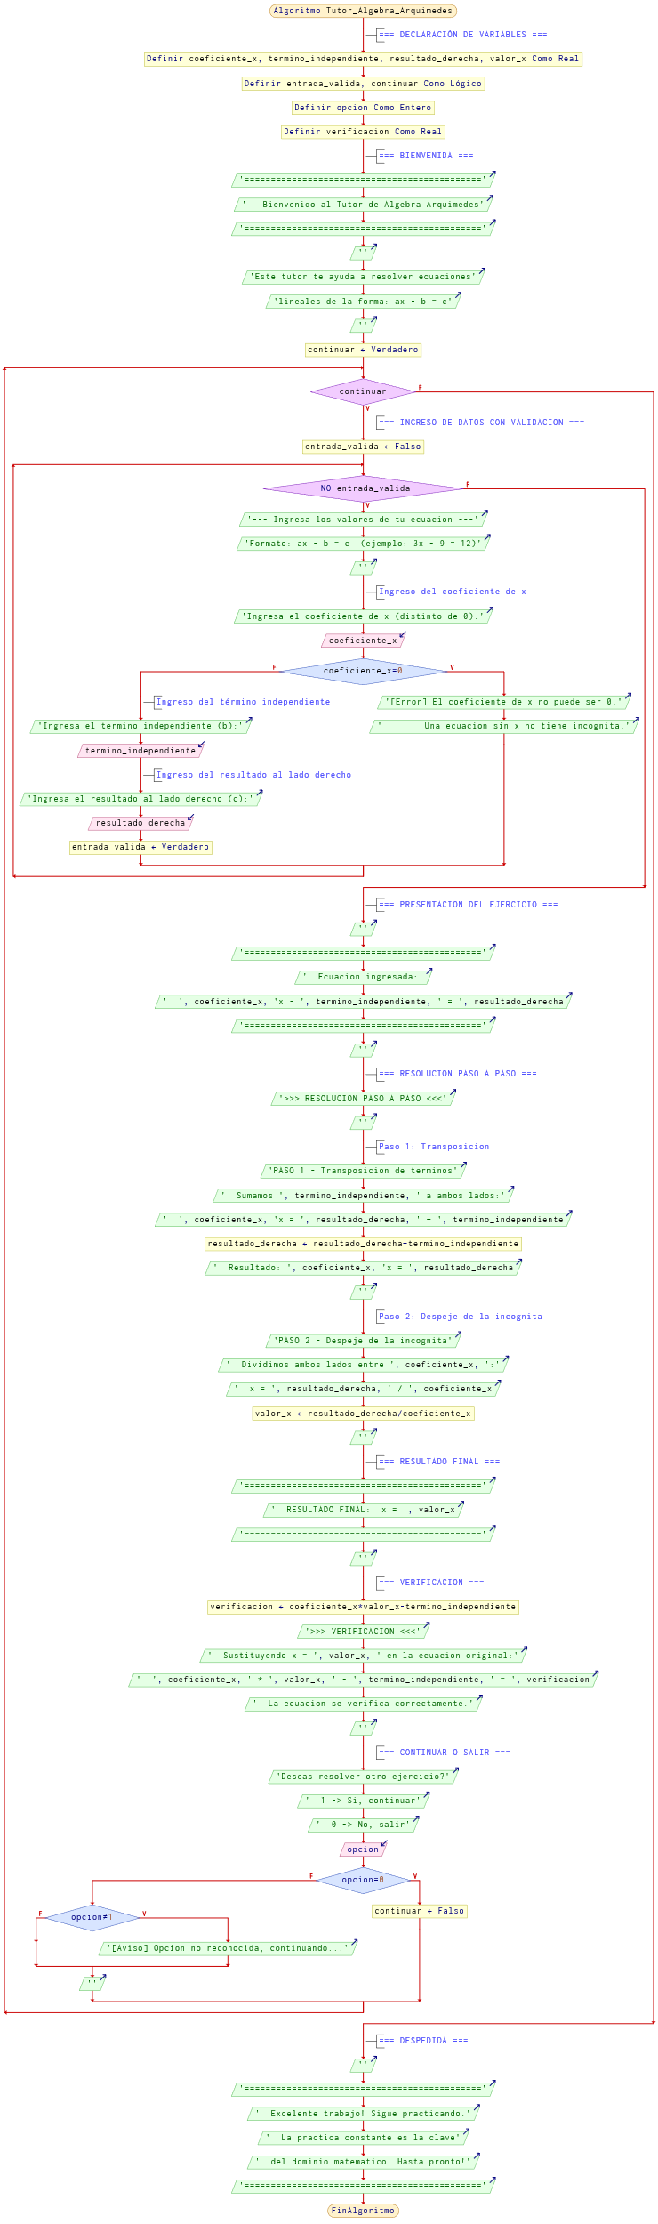
Versión 1.0

Versión 2.0
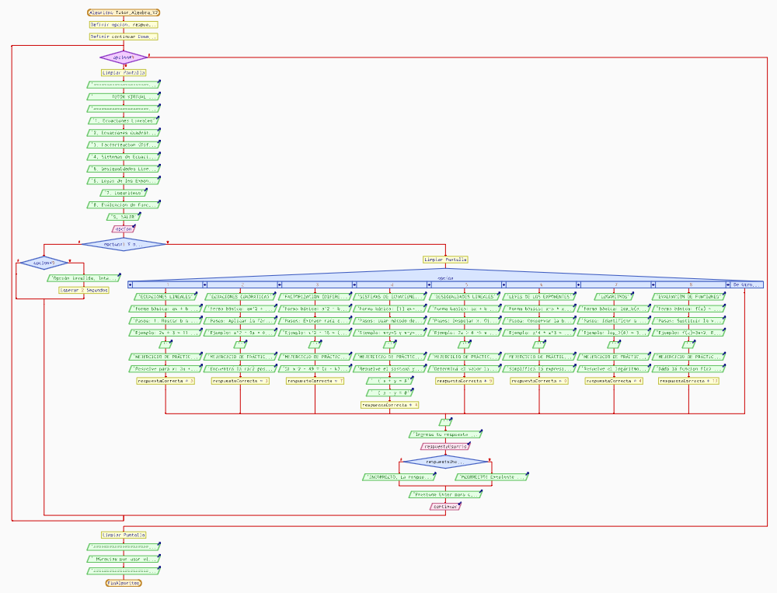
6. Investigación y Justificación Tecnológica y viabilidad real
Creemos que una herramienta muy útil para desarrollar este software por su desarrollo complejo, pero dando un resultado excelente en hacer programas con vida y no texto, usaremos C# de Consola y Windows Forms.
Características del proyecto
C# es el lenguaje más adaptado a un entorno “profesional”. El lenguaje de C# es útil por su forma estricta a los desarrolladores en hacer un sistemas más limpio y ordenado en hacer funciona todo y no haber errores comunes. ¿Y esto qué quiere decir? Que el Bot podrá entender y resolver la ecuación paso a paso sin errores y ordenado
Posibilidades futuras
Para C#, es hacer el bot más limpio y ordenado en el código complejos como una base datos o diseño de UI moderno, implementación de IA en C# como de ayuda al estudiante e docente y uso de POOA en el interfaz interactivo del bot, además de reforzar la seguridad a los alumnos y docentes en enseñar con este bot.
Nivel de complejidad
Casi la complejidad de usar C# es media/alta, ya que debemos saber de programación simple de bucles, variables en una o varias funciones, etc. Ahí usaremos mucho POO (Programación Orientado en Objetos) en programación complejos visual como Windows Forms en hacer un programa en texto a objetos visuales de programas profesionales (Tipo webs modernos).
Ventajas técnicas
Una de las ventajas técnicas es el desarrollo de programas complejos en un lenguaje profesional de Windows, donde ahí podemos darle un diseño profesional de webs modernos y hacer funciona un bot de texto en un bot interactivo con los alumnos de manera formal y divertido como lo hacía los programas educativos antiguos.
7. Análisis de Impacto y Usuarios Finales
Si este proyecto llegara a implementarse en un entorno real, ¿Quiénes serían los usuarios y qué beneficio concreto obtendrían?
Los usuarios principales serían alumnos de colegio, de universidad y también docentes de colegio/universidad. Principalmente los beneficios que obtendrían serían dependiendo el grupo de usuarios.
Para estudiantes de universidad/colegio.
– Principalmente la función del bot será de ayudar de ejercicios propuestos de matemáticas básica o cálculos un poco más avanzados hasta ecuaciones de segundo grado. También va permitir crear ejercicios aleatorios para poder practicar y también va permitir explicar el proceso paso por paso
Para docentes.
– Para los docentes va permitir crear igualmente ejercicios automáticos para las diversas tareas, prácticas o exámenes
8. Prueba del sistema
Versión 1.0
Figura 1
Inicio del bot
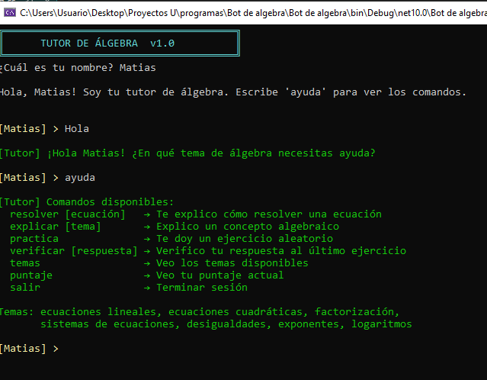
Nota. En la imagen se muestra como el bot le pregunta por su nombre y que ayuda necesita.
Figura 2
Explicación e ayuda del bot
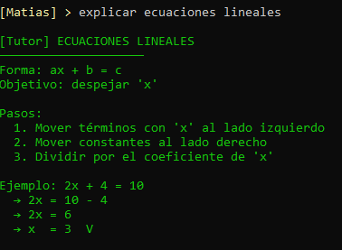
Nota. En la imagen se muestra como le enseña en cómo resolver una ecuación lineal mediante pasos y un ejemplo.
Versión 2.0
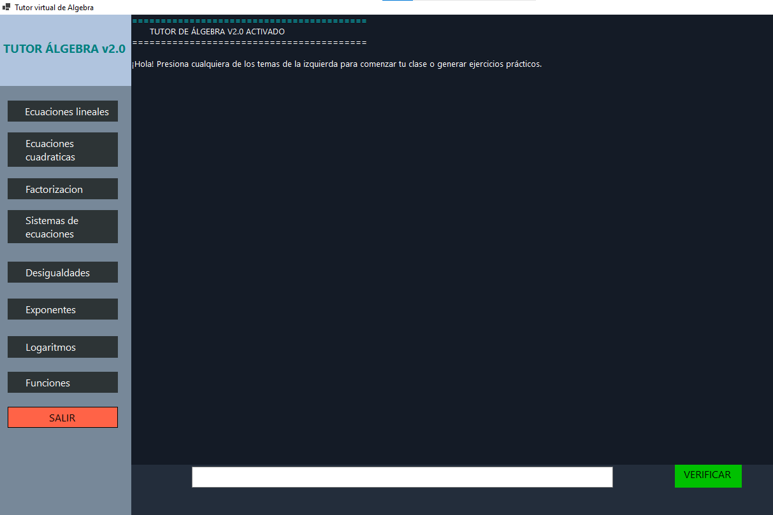
Figura 3
Menú del bot
Nota. En la imagen se ver como un menú del bot, donde ahí se enseña 8 temas de algebra y son:
- Ecuaciones lineales
- Ecuaciones cuadráticas
- Factorización
- Sistema de ecuaciones 2x2
- Desigualdades
- Exponentes
- Logaritmos
- Funciones
Tambien que haya un boton de salir por si quiere irse a termina de estudia, se debe meciona que tambien lo tenia la v1 pero era dificil de encotrar que tema querias.
Figura 4
Ejercicio y como hacerlo
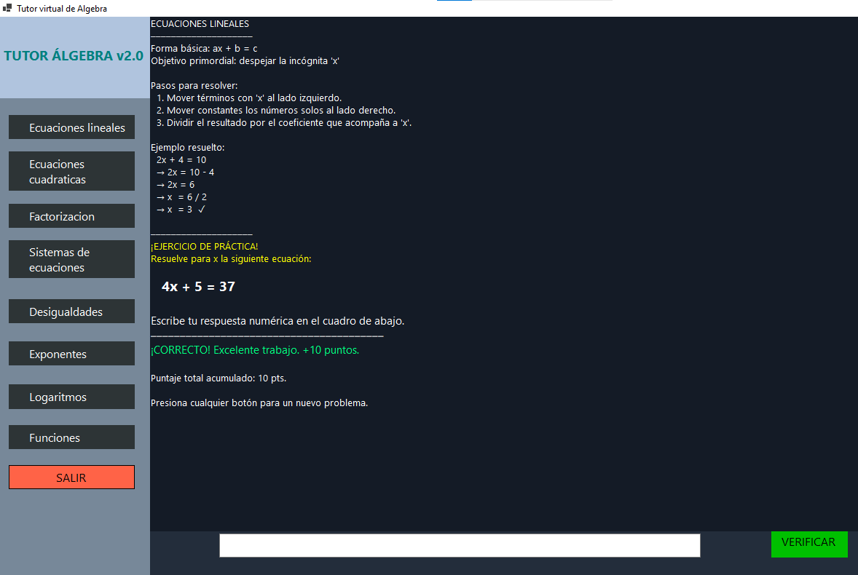
Nota. En la imagen se ve como genera de manera aleatorio un ejercicio de algebra y no sea el mismo ejercicio constantemente cuando recarga, ahí se ver como lo hizo bien y le dio puntaje de excelente trabajo.
9. Sección de Anexos
https://claude.ai/share/603c3304-dc1e-4ccd-b643-f67552f9e185
Para la sección de qué lenguaje utilizar, le preguntamos a Gemini y esto le pedimos y también adjunto su respuesta:
Queremos hacer proyecto de desarrollo de software, un bot tutor de álgebra. Y queremos saber qué lenguaje es mejor utilizar entre Python y C#, con justificación clara. Queremos saber estos puntos: Características del proyecto
- Posibilidades futuras
- Nivel de complejidad
- Ventajas técnicas
Respuesta:
Para un proyecto de desarrollo de software educativo como un bot tutor de álgebra, la elección depende de si priorizas la velocidad de desarrollo y la inteligencia artificial (Python) o la robustez de la arquitectura y la interfaz de usuario (C#).
Aquí tienes el desglose comparativo para ayudarte a decidir:
1. Características del proyecto
Python: Es el "rey" de la Inteligencia Artificial (IA) y el procesamiento de lenguaje natural (NLP). Si el bot debe "entender" lo que el alumno escribe y resolver ecuaciones complejas paso a paso, Python ofrece librerías como SymPy (específica para matemática simbólica).
C#: Es ideal si el bot va a ser una aplicación de escritorio (Windows) robusta o si planeas integrarlo en un entorno empresarial con .NET. Se enfoca más en el rendimiento de la aplicación y la gestión de tipos de datos.
2. Posibilidades futuras
Python: Facilidad total para integrar Modelos de Lenguaje (LLMs) como GPT-4 o Claude en el futuro. Es el estándar en la industria de la ciencia de datos, por lo que escalar el bot hacia un sistema de aprendizaje adaptativo es más natural.
C#: Excelente escalabilidad para aplicaciones web multiplataforma con ASP.NET Core. Si el proyecto crece hacia un videojuego educativo interactivo, C# es el lenguaje nativo de Unity, el motor de juegos más usado.
3. Nivel de complejidad
Python (Baja/Media): Su sintaxis es casi como leer inglés. Es ideal para prototipado rápido. El manejo de matemáticas abstractas es muy sencillo gracias a su tipado dinámico.
C# (Media/Alta): Es un lenguaje de tipado fuerte (más estricto). Requiere más líneas de código para hacer lo mismo que Python, pero esto ayuda a evitar errores en proyectos muy grandes y complejos.
4. Ventajas técnicas
Característica | Python | C# (.NET)
Librerías Matemáticas | SymPy, NumPy, SciPy (Líder absoluto). | Math.NET Numerics (Potente, pero menos intuitiva).
IA y NLP | NLTK, SpaCy, PyTorch (Estándar de la industria). | ML.NET (Bueno, pero con menos comunidad).
Interfaz Gráfica | Básica (Tkinter, PyQt). | Superior (WPF, WinForms, MAUI).
Ejecución | Interpretado (más lento en cálculo puro). | Compilado (muy rápido y eficiente).
Veredicto Técnico
Elijan Python si: El corazón del proyecto es la resolución de álgebra y la lógica del tutor. La capacidad de Python para manejar símbolos matemáticos mediante SymPy les ahorrará meses de trabajo programando reglas algebraicas manualmente.
Elijan C# si: El foco es la experiencia de usuario y el rendimiento. Si quieren una aplicación con una interfaz visual impecable, botones animados y una estructura de software muy rígida y profesional.
Mi recomendación personal: Para un Bot Tutor, la inteligencia detrás de la respuesta es más importante que la interfaz. Python es la opción ganadora por su ecosistema científico y de IA.

Figura 5
Ayuda de Géminis IA (Google)
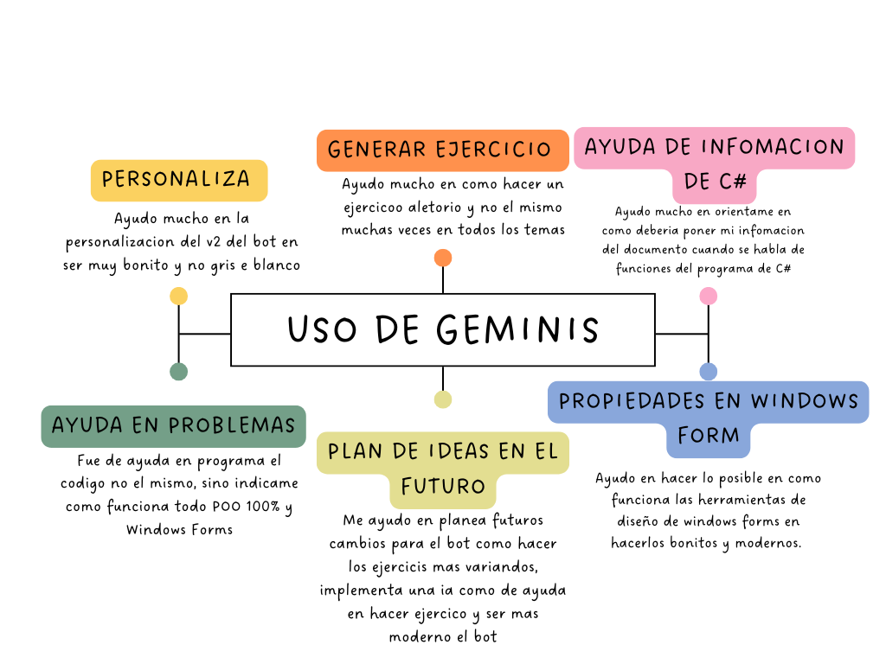
Nota. En la imagen se ve como ayudo mucho la IA de Google (Géminis), en poder hacer la v2 como un programa web moderno en Windows Forms y funcione bien.

